Утвержден

Правлением Благотворительного фонда

Вячеслава Бронникова

(Протокол №____ от _____________)

ГОДОВОЙ ОТЧЕТ

Благотворительного фонда Вячеслава Бронникова

за 2019 год

г. Красноярск

2020 год

**СОДЕРЖАНИЕ**

1. ОБЩАЯ ИНФОРМАЦИЯ…………………………………………………………...3
2. ОТЧЕТ О ДЕЯТЕЛЬНОСТИ ФОНДА……………………………………………...4
3. Деятельность органов управления Фонда……………………………………...4
4. Состав и содержание благотворительных программ Фонда……………….....4
5. Финансово-хозяйственная деятельность Фонда……………………………….5
   1. Содержание и результаты уставной (благотворительной) деятельности Фонда…………………………………………………………………………5
   2. Отчет об использовании средств целевого финансирования…………….6
   3. Общий остаток денежных средств…………………………………………8
6. БУХГАЛТЕРСКИЙ БАЛАНС на 31 декабря 2019 года…………………………..9
7. ПОЯСНЕНИЯ К БУХГАЛТЕРСКОМУ БАЛАНСУ…………………………...…12
8. Денежные средства и денежные эквиваленты………………………………...12
9. Целевые средства……………………………………………………………….12
10. ФОТООТЧЕТ РАБОТЫ ФОНДА…………………………………………………13
11. **ОБЩАЯ ИНФОРМАЦИЯ**

Благотворительный фонд Вячеслава Бронникова (далее – «Фонд») зарегистрирован Управлением Министерства юстиции Российской Федерации по Красноярскому краю 06 июня 2019 года (Решение о государственной регистрации некоммерческой организации при создании принято 31 мая 2019 года). Поставлен на учет в соответствии с налоговым кодексом Российской Федерации в Инспекции Федеральной налоговой службы по Октябрьскому району города Красноярска 2463 06.06.2019 г.

Фонд является благотворительной некоммерческой организацией, созданной для реализации предусмотренных Федеральным Законом от 11.08.1995 г № 135-ФЗ «О благотворительной деятельности и добровольчестве (волонтерстве)» целей путем осуществления благотворительной деятельности в интересах общества в целом или отдельных категорий граждан.

**ОГРН** 1192468020304

**Учетный номер** 2414010683

**ИНН/КПП** 2463117962/246301001

**Место нахождения** 660093, г. Красноярск, пер. Телевизорный, д. 3, пом. 2

**Банк** Филиал «Новосибирский» АО «Альфа-Банк», расчетный счет в валюте РФ 40703810423300000137, корреспондентский счет 30101800600000000774 в Сибирском ГУ Банка России. Расчетный счет в валюте евро 40703978823300000006. Расчетный счет в валюте доллар 40703840923300000005.

**Высший орган управления** Правление Фонда

**Состав Правления Фонда:**

Сухова Татьяна Анатольевна – председатель Правления

БронниковВячеслав Михайлович

Дозорина Лидия Дмитриевна

Бронников Владимир Вячеславович

Бронникова Наталья Вячеславовна

1. **ОТЧЕТ О ДЕЯТЕЛЬНОСТИ ФОНДА**
2. **Деятельность органов управления Фонда**

Высшим органом управления Фонда является Правление. Председатель Правления Фонда является единоличным исполнительным органом. Срок полномочий Председателя Фонда – 5 (пять) лет. Избирается на должность и освобождается от нее Правлением Фонда.

В 2019 году было проведено два заседания Правления.

Заседание Правление № 01/19 от 08.05.2019 года Правлением было принято решение об избрании Председателем Правления Фонда – Сухову Татьяну Анатольевну.

Заседание Правления Фонда № 02/19 от 10.06.2019 года Правлением были утверждены долгосрочная программа благотворительной деятельности Фонда, финансовый план (бюджет) Фонда на 2019 год, Положение о попечительском совете Фонда.

Попечительский совет в 2019 году не утверждался.

1. **Состав и содержание благотворительных программ Фонда**

Фонд осуществляет благотворительную деятельность в соответствии с Уставом Фонда и долгосрочной программы благотворительной деятельности Фонда, утвержденной Правлением Фонда 10.06.2019 года (в тексте настоящего отчета – **«Благотворительная программа Фонда»**). Благотворительная программа Фонда рассчитана на 20 лет и включает в себя восемь проектов:

1. Проект «Мир Зрения и Видения – Мир без Слепоты» направлен на содействие созданию лечебно-профилактического комплекса учреждений для слепых и слабовидящих людей по профилактике глазных заболеваний, внедрение новых технологий и альтернативных методов лечения, исследовательские поиски и комплексное изучение новых методов по восстановлению зрительной функции и отработке навыков альтернативного зрения, усовершенствование координации между партнерами и заинтересованными сторонами на национальном и международном уровнях в области профилактики слепоты и нарушений зрения.
2. Проект «Милосердие», направленный на обеспечение поддержки незащищенных групп граждан, включая улучшение материального положения ветеранов, малообеспеченных и социальную помощь инвалидам и больным, а также на обеспечение помощи учреждениям здравоохранения, в том числе хосписам.
3. Проект «Возрождение», направленный на обеспечение формирования историко-культурного наследия России и его сохранения с целью воспитания чувства национального самосознания и национальной гордости народа, реконструкция и восстановление объектов культурного и социального назначения.
4. Проект «Культура и наука», направленный на популяризацию отечественного культурного наследия и оказание поддержки творческим деятелям, работающим в сфере культуры и науки, на содействие деятельности в области науки, культуры и искусства, а также содействию духовному развитию личности.
5. Проект «Здоровая нация», направленный на поддержку деятельности в сфере физической культуры и спорта, создание условий для формирования здорового образа жизни, духовного совершенствования личности и укрепления здоровья граждан.
6. Проект «Наука и образование», направленный на поддержку деятельности научных проектов в области информационной медицины, истории, экономики, обществознания, архитектуры, политологии и других областей науки, на поддержку образовательных учреждений, использующих в своей деятельности передовые методы и технологии, а также на интеграцию усилий некоммерческих организаций, специализирующихся в этой области и в области содействия деятельности в сфере науки, образования и просвещения.
7. Проект «Ноосферный город», направленный на воспитание экологической культуры, объединения людей с ноосферным мировоззрением вокруг решения задачи устойчивого развития личности и общества в целом.
8. Проект «Школа космические дети», направленный на поддержку инновационного проекта в области образования для развития креативных способностей и лидерских качеств у детей, формирования новой культуры, традиций и обрядов, создание нового образа жизни, формирование нового человека с фантастическими способностями.
9. **Финансово-хозяйственная деятельность Фонда**

В 2019 году Фонд осуществлял уставную деятельность, направленную на достижение целей, ради которых был создан. Финансирование уставной деятельности в 2019 году осуществлялось только за счет благотворительных пожертвований, предоставленных гражданами и юридическими лицами в денежной форме.

Предпринимательской деятельностью, деятельностью по привлечению ресурсов и ведению внереализационных операций в 2019 году Фонд не занимался, хозяйственные общества не учреждал. Целевой капитал не формировал.

* 1. **Содержание и результаты уставной деятельности Фонда**

В 2019 году в соответствии с Благотворительной программой Фонда и Финансовым планом (бюджетом) на 2019 год благотворительная деятельность осуществлялась в рамках проектов «Наука и образование», «Милосердие», «Культура и наука».

(тыс. руб.)

|  |  |
| --- | --- |
| Наименование проекта Благотворительной программы Фонда/перечень целевых мероприятий в рамках проекта |  |
| **«Культура и наука»,** в том числе   * Содействие в проведении культурно-массовых мероприятий в области культуры и искусства (Международный фестиваль-пленэр «Лигурийские сезоны на Крымском полуострове»); * Поддержка создания, издания произведений литературы | **37,0**  20,0  17,0 |
| **«Милосердие»**, в том числе   * Поддержка незащищенных групп граждан, включая улучшение материального положения ветеранов; | **100,0** |
| **«Наука и образование»,** в том числе   * Поддержка деятельности научных проектов в области информационной медицины; * Содействие в получении образования; * Поддержка образовательных проектов; * Содействие созданию, изданию научной, научно-образовательной, научно-популярной и просветительской литературы | **2 083,5**  678,6  50,0  1 193,3  161,6 |
| **Итого:** | **2 220,5** |

* 1. **Отчет об использовании средств целевого финансирования**

(тыс. руб.)

|  |  |
| --- | --- |
| Неиспользованный остаток средств на начало года, в том числе: | - |
| * пожертвования граждан, юридических лиц, некоммерческих организаций на содержание Фонда и ведение им уставной деятельности | - |
| * доход от использования целевого капитала | - |
| **Получено средств** |  |
| Пожертвования граждан, юридических лиц, некоммерческих организаций на содержание Фонда и ведение им уставной деятельности | 3 538,3 |
| Прибыль от доверительного управления имуществом, составляющим целевой капитал | - |
| Часть имущества, составляющего целевой капитал | - |
| **Всего поступило средств:** | **3 538,3** |
| **Использовано средств** |  |
| Расходы на целевые мероприятия в рамках проектов Благотворительной программы Фонда | (2 220,5) |
| Административно-управленческие расходы, в том числе | (561,8) |
| Приобретение программ и их поддержка | (4,9) |
| Оплата доменов/хостинга/джастклик | (37,3) |
| Услуги связи, интернет | (7,2) |
| Обслуживание оргтехники | (3,3) |
| Оплата коммунальных платежей, прочие хозяйственные расходы | (71,1) |
| Организация информационного центра (мебель) | (71,95) |
| Расчетно-кассовое обслуживание в банке | (49,0) |
| Оформление авторского права | (62,0) |
| Реконструкция центра/офиса | (255,0) |
| **Всего использовано средств:** | **(2 782,3)** |
| **Неиспользованный остаток средств на конец года,** в томчисле: | **756,0** |
| * пожертвования граждан, юридических лиц, некоммерческих организаций на содержание Фонда и ведение им уставной деятельности | 756,0 |

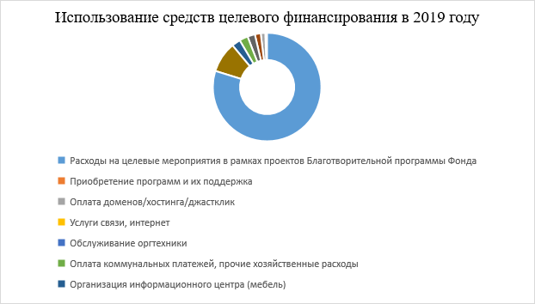

(евро)

|  |  |
| --- | --- |
| Неиспользованный остаток средств на начало года, в том числе: | - |
| * пожертвования граждан, юридических лиц, некоммерческих организаций на содержание Фонда и ведение им уставной деятельности | - |
| * доход от использования целевого капитала | - |
| **Получено средств** |  |
| Пожертвования граждан, юридических лиц, некоммерческих организаций на содержание Фонда и ведение им уставной деятельности | 2 790,5 |
| *Рублевый эквивалент, тыс. руб.* | *198,29* |
| Прибыль от доверительного управления имуществом, составляющим целевой капитал | - |
| Часть имущества, составляющего целевой капитал | - |
| **Всего поступило средств:** | **2 790,5** |
| ***Рублевый эквивалент, тыс. руб.*** | ***198,29*** |
| **Использовано средств** |  |
| Расходы на целевые мероприятия в рамках проектов Благотворительной программы Фонда | - |
| Административно-управленческие расходы | - |
| Величина влияния изменения курса валюты по отношению к рублю | (74,55) |
| *Рублевый эквивалент, тыс. руб.* | *(6,0)* |
| **Неиспользованный остаток средств на конец года,** в томчисле: | **2 715,95** |
| * ***рублевый эквивалент, тыс. руб.*** | ***192,28*** |

* 1. **Общий остаток денежных средств**

Общий неиспользованный остаток денежных средств на 31.12.2019 года по всем счетам фонда составляет 948,0 тыс.руб.

1. **БУХГАЛТЕРСКИЙ БАЛАНС НА 31 ДЕКАБРЯ 2019 г.**









1. **ПОЯСНЕНИЯ К БАЛАНСУ**
2. **Денежные средства и денежные эквиваленты**

По строке 1250 Бухгалтерского баланса отражены остатки денежных средств на отдельном банковском счете Фонда, предназначенном для расчетов, связанных с получением денежных средств по договорам пожертвования и передачей денежных средств в соответствии утвержденного Финансового плана (бюджета) Фонда.

1. **Целевые средства**

По строке 1350 бухгалтерского баланса отражены неиспользованные на отчетную дату целевые средства, предназначенные для обеспечения уставной деятельности.

1. **ФОТООТЧЕТ РАБОТЫ ФОНДА**

Международный фестиваль-пленэр

«Лигурийские сезоны на Крымском полуострове»

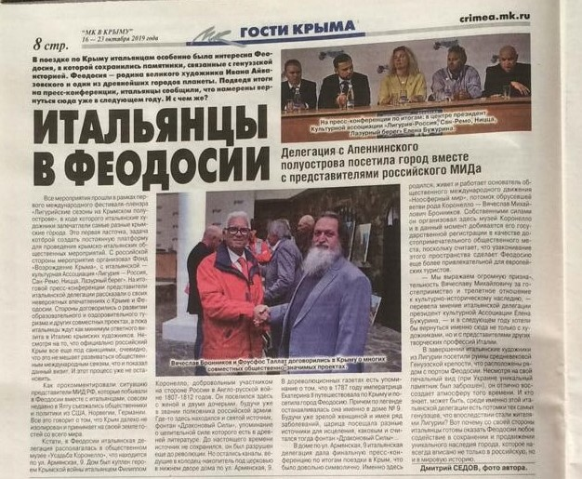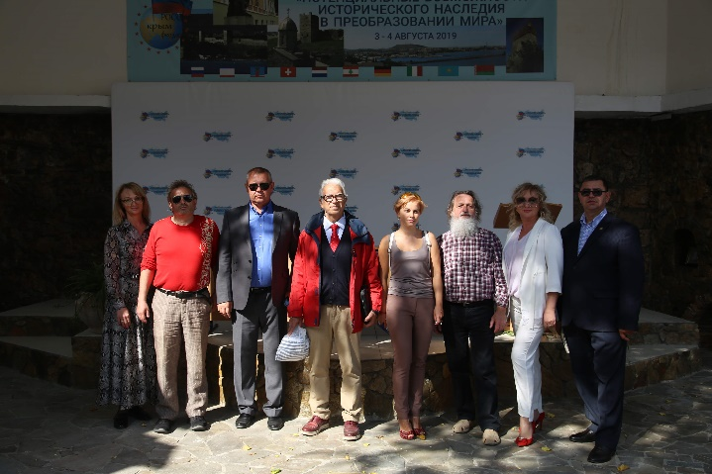

X Международная Конференция «Потенциальные возможности исторического наследия в преобразовании мира

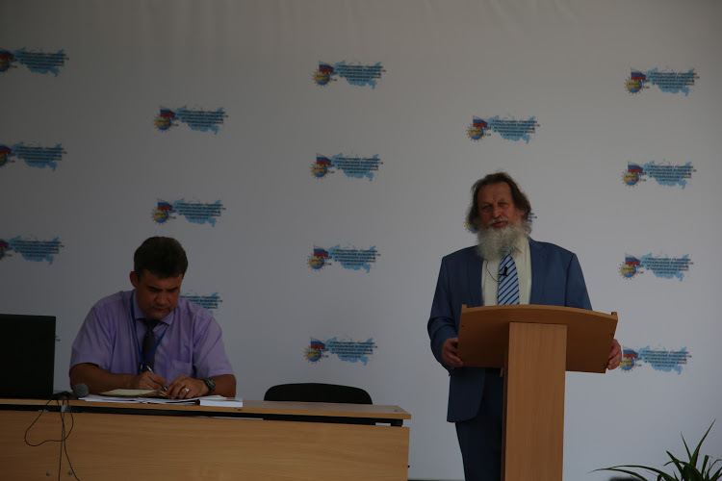 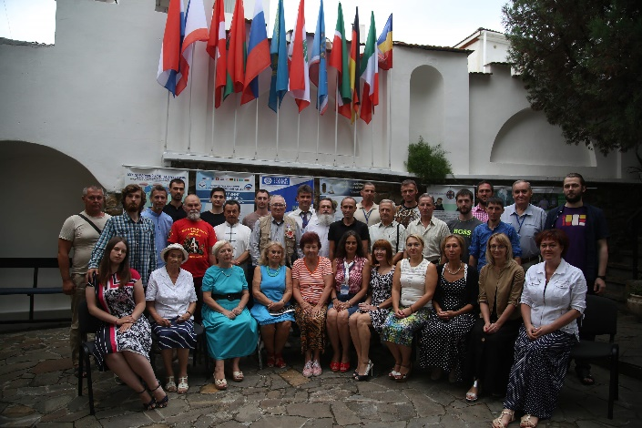

Школа «Космические дети»

 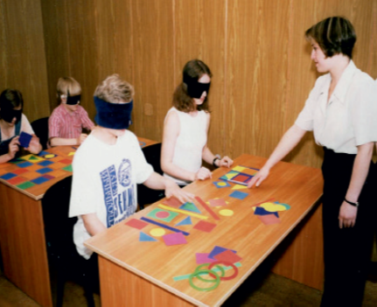



В процессе проведения эксперимента в Российском Научном

Центре хирургии РАМН



Занятия в реабилитационном центре слепые учатся видеть мозгом



 